Почтовые марки. Гвинея.
Испанская Гвинея (исп. Guinea Española) — одна из существовавших в XX веке испанских колоний в Африке. Объединяла испанские владения, находившиеся в районе Гвинейского залива, существовавшие с 1778 по 1968 годы. Колония была образована в 1926 году путём объединения в единую структуру колоний Рио-Муни, Фернандо-По, Элобей, Аннобон и Кориско. Испанское королевство не было заинтересовано в развитии инфраструктуры колонии, но заложила большие плантации какао на острове Биоко, куда были завезены тысячи рабочих из Британской Нигерии.
В 1959 году испанские владения в Гвинейском заливе получили статус заморских территорий Испании под названием «Экваториальный регион Испании», и были разделены на провинции Фернандо-По и Рио-Муни. В декабре 1963 года обе провинции были объединены в «Экваториальную Гвинею», которой была предос-тавлена ограниченная автономия. В 1968 году под давлением местных националистов и Организации Объе-динённых Наций Испания предоставила Экваториальной Гвинее независимость.

Испанская Гвинея (колония).

1902. Король Альфонс XIII (1886-1941). Печать: типография на тонированной бумаге.
Лин. 14. Надпись: «GUINEA ESPANOLA». На оборотной стороне контрольный номер (синего
цвета). Тиражи: по 1500 (шт).
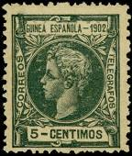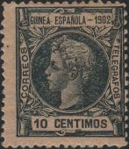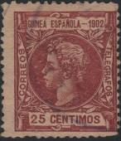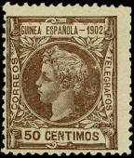
1 2 3 4
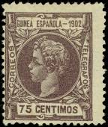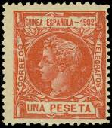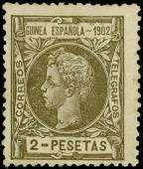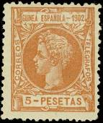
5 6 7 8
1 5 c - Портет короля Альфонса XIII (тёмно-зелёная) - -
2 10 c - Рисунок марки 1 (чёрно-синяя) - -
3 25 c - Рисунок марки 1 (тёмно-лилово-красная) - -
4 50 c - Рисунок марки 1 (тёмно-лилово-коричневая) - -
5 75 c - Рисунок марки 1 (фиолетовая) - -
6 1 Р - Рисунок марки 1 (розовая) - -
7 2 Р - Рисунок марки 1 (чёрно-оливковая) - -
8 5 Р - Рисунок марки 1 (оранжево-красная) - -
NN по каталогу Номинал  Michel Ivert марки | Цена по каталогу  GSB (2023 г.) (руб)  чист. Гаш. | Цена по каталогу Michel (2005 г.) (евро)  чист. Гаш. | Наличие марок, которые  Вы можете приобрести  чист. гаш.
1 1 5 c  2 2 10 c  3 3 25 c  4 4 50 c  5 5 75 c  6 6 1 Р  7 7 2 Р  8 8 25 c | 600 425  600 425  4250 3000  4250 3000  4250 3000  7000 3000  8000 7000  13000 12500 | 12.0 8.5  12.0 8.5  85.0 60.0  85.0 60.0  85.0 60.0  140.0 60.0  160.0 140.0  260.0 250.0 | 0 0  0 0  0 0  0 0  0 0  0 0  0 0  0 0

1903. Король Альфонс XIII (1886-1941). Печать: типография на тонированной бумаге.
Лин. 14. На оборотной стороне контрольный номер (синего цвета). Надпись: «GUINEA CONTIAL
ESPANOLA». Тиражи: по 2500 шт (9-13, 20-26); 0,1 (15) .
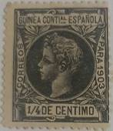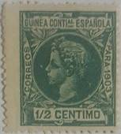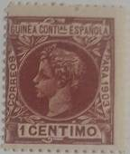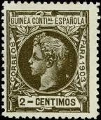
9 10 11 12
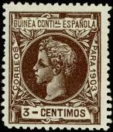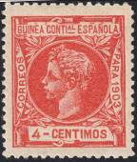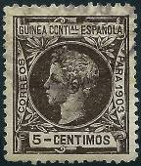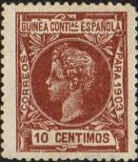
13 14 15 16
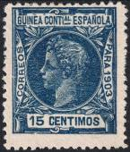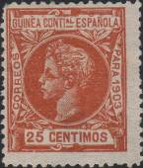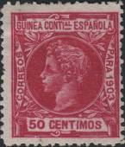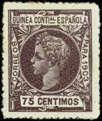
17 18 19 20
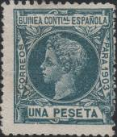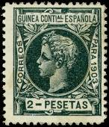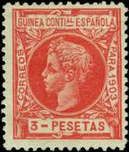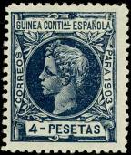
21 22 23 24
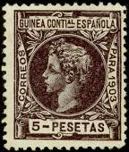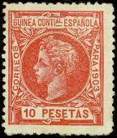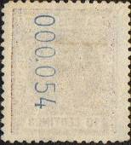
25 26 Контрольный номер на
оборотной стороне
9 ¼ c - Портет короля Альфонса XIII (чёрная) - -
10 ½ c - Рисунок марки 9 (сине-зелёная) - -
11 1 c - Рисунок марки 9 (тёмно-лилово-красная) - -
12 2 c - Рисунок марки 9 (чёрно-оливковая) - -
13 3 c - Рисунок марки 9 (тёмно-лилово-коричневая) - -
14 4 c - Рисунок марки 9 (кирпично-красная) - -
15 5 с - Рисунок марки 9 (чёрно-коричневая) - -
16 10 с - Рисунок марки 9 (лилово-коричневая) - -
17 15 с - Рисунок марки 9 (тёмно-синяя) - -
18 25 с - Рисунок марки 9 (оранжевая) - -
19 50 с - Рисунок марки 9 (лилово-красная) - -
20 75 с - Рисунок марки 9 (фиолетовая) - -
21 1 P - Рисунок марки 9 (зелёно-синяя) - -
22 2 P - Рисунок марки 9 (чёрно-зелёная) - -
23 3 P - Рисунок марки 9 (кирпично-красная) - -
24 4 P - Рисунок марки 9 (синяя) - -
25 5 P - Рисунок марки 9 (чёрно-фиолетовая) - -
26 10 P - Рисунок марки 9 (розовая) - -
NN по каталогу Номинал  Michel Ivert марки | Цена по каталогу  GSB (2023 г.) (руб)  чист. гаш. | Цена по каталогу Michel (2005 г.) (евро)  чист. гаш. | Наличие марок, которые  Вы можете приобрести  чист. гаш.
9 9 ¼ c  10 10 ½ c  11 11 1 c  12 12 2 c  13 13 3 c  14 14 4 с  15 15 5 с  16 16 10 c  17 17 15 c  18 18 25 c  19 19 50 c  20 20 75 c  21 21 1 P  22 22 2 P  23 23 3 P  24 24 4 P  25 25 5 P  26 26 10 P | 50 50  50 50  50 50  50 50  50 50  50 50  50 50  100 50  350 350  350 350  600 600  1000 800  1250 1250  1250 1250  3500 2000  4500 2750  8000 4250  15000 5500 | 1.0 1.0  1.0 1.0  1.0 0.8  1.0 0.8  1.0 0.8  1.0 0.8  1.0 0.8  2.0 1.0  7.0 7.5  7.0 7.5  12.0 16.0  20.0 16.0  25.0 25.0  25.0 25.0  70.0 40.0  90.0 55.0  160.0 85.0  300.0 110.0 | 0 0  0 0  0 0  0 0  0 0  0 0  0 0  0 0  0 0  0 0  0 0  0 0  0 0  0 0  0 0  0 0  0 0  0 0

1904. Подоходные марки. Печать: типография. Без зубцов. Надпечатка: «HABILITADO
PARA CORREOS». На оборотной стороне контрольный номер (синего или чёрного цвета). Мар-
ки подтверждали уплату налога по номиналу марки – 10 сентимов с 1 песеты. Тиражи: .
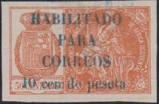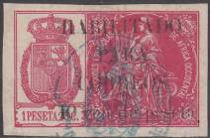
27 28 29

30 31 32
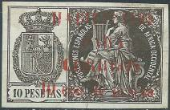
33 34 35

36 37 38
27 10 c de P / 25 c - Герб, корона и фискальный чиновник (чёрная; надпечатка красная) - -
28 10 c de P / 50 c - Рисунок марки 27 (оранжевая; надпечатка синяя) - -
29 10 c de P / 1.25 P - Рисунок марки 27 (розовая; надпечатка чёрная) - -
30 10 c de P / 2 P - Рисунок марки 27 (лилово-красная; надпечатка чёрная) - -
31 10 c de P / 2.5 P - Рисунок марки 27 (коричневая; надпечатка синяя) - -
32 10 c de Р / 5 P - Рисунок марки 27 (чёрно-оливковая; надпечатка красная) - -
33 10 c de P / 10 Р - Рисунок марки 27 (коричневая; надпечатка красная) - -
34 10 c de P / 15 Р - Рисунок марки 27 (лиловая; надпечатка красная) - -
35 10 c de P / 25 Р - Рисунок марки 27 (синяя; надпечатка красная) - -
36 10 c de P / 50 Р - Рисунок марки 27 (фиолетовая; надпечатка красная) - -
37 10 c de P / 75 Р - Рисунок марки 27 (коричнево-фиолетовая; надпечатка красная) - -
38 10 c de P / 100 Р - Рисунок марки 27 (зелёная; надпечатка красная) - -
NN по каталогу Номинал  Michel Ivert марки | Цена по каталогу  GSB (2023 г.) (руб)  чист. гаш. | Цена по каталогу Michel (2005 г.) (евро)  чист. гаш. | Наличие марок, которые  Вы можете приобрести  чист. гаш.
27 27 10с / 25c  28 28 10c / 50c  29 29 10c / 1.25 P  30 30 10c / 2 P  31 31 10c/ 2.5P  32 32 10с / 5 Р  33 32А 10с / 10 Р  34 32B 10c / 15 P  35 33 10c / 25 P  36 33А 10c / 50 P  37 33B 10c / 75 P  38 33C 10c / 100 P | 25000 10000  6000 1800  40000 18000  45000 27500  60000 32500  70000 25000  55000 25000  45000 25000  45000 25000  55000 35000  60000 35000  90000 50000 | 500.0 200.0  120.0 36.0  800.0 360.0  900.0 550.0  1200.0 650.0  1400.0 500.0  1100.0 500.0  900.0 500.0  900.0 500.0  1100.0 700.0  1200.0 700.0  1800.0 1000.0 | 0 0  0 0  0 0  0 0  0 0  0 0  0 0  0 0  0 0  0 0  0 0  0 0

1905. Король Альфонс XIII (1886-1941). Печать: типография на тонированной бумаге.
Лин. 14. На оборотной стороне контрольный номер (синего цвета). Надпись: «GUINEA CONTIAL
ESPANOLA». Тиражи: по 1500 шт .
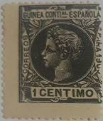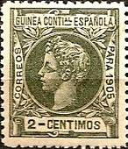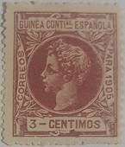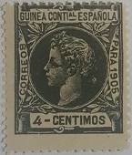
39 40 41 42
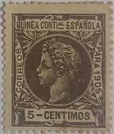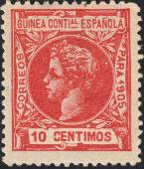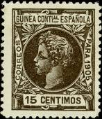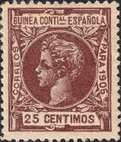
43 44 45 46
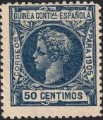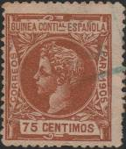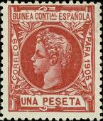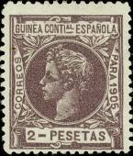
47 48 49 50
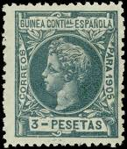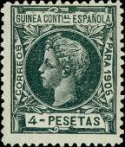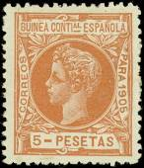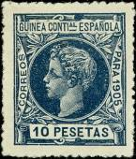
51 52 53 54
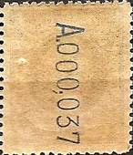
Контрольный номер на
оборотной стороне
39 1 c - Портет короля Альфонса XIII (чёрная) - -
40 2 c - Рисунок марки 39 (сине-зелёная) - -
41 3 c - Рисунок марки 39 (лилово-красная) - -
42 4 c - Рисунок марки 39 (чёрно-оливковая) - -
43 5 c - Рисунок марки 39 (тёмно-лилово-коричневая) - -
44 10 c - Рисунок марки 39 (кирпично-красная) - -
45 15 с - Рисунок марки 39 (чёрно-коричневая) - -
46 25 с - Рисунок марки 39 (лилово-коричневая) - -
47 50 с - Рисунок марки 39 (тёмно-синяя) - -
48 75 с - Рисунок марки 39 (коричнево-оранжевая) - -
49 1 P - Рисунок марки 39 (карминовая) - -
50 2 P - Рисунок марки 39 (фиолетовая) - -
51 3 P - Рисунок марки 39 (зелёно-синяя) - -
52 4 P - Рисунок марки 39 (чёрно-зелёная) - -
53 5 P - Рисунок марки 39 (кирпично-красная) - -
54 10 P - Рисунок марки 39 (синяя) - -
NN по каталогу Номинал  Michel Ivert марки | Цена по каталогу  GSB (2023 г.) (руб)  чист. гаш. | Цена по каталогу  Michel (2005 г.) (евро)  чист. гаш. | Наличие марок, которые  Вы можете приобрести  чист. гаш.
39 34 1 c  40 35 2 c  41 36 3 c  42 37 4 c  43 38 5 c  44 39 10 с  45 40 15 с  46 41 25 c  47 42 50 c  48 43 75 c  49 44 1 P  50 45 2 P  51 46 3 P  52 47 4 P  53 48 5 P  54 49 10 P | 15 15  15 15  15 15  15 15  15 15  60 40  200 125  200 125  450 300  500 300  500 300  1100 650  2750 1500  2750 1750  4750 2000  8000 6500 | 0.3 0.3  0.3 0.3  0.3 0.3  0.3 0.3  0.3 0.3  1.2 0.8  4.0 2.5  4.0 2.5  9.0 6.0  10.0 6.0  10.0 6.0  22.0 13.0  55.0 30.0  55.0 35.0  95.0 40.0  160.0 130.0 | 0 0  0 0  0 0  0 0  0 0  0 0  0 0  0 0  0 0  0 0  0 0  0 0  0 0  0 0  0 0  0 0

1906. Король Альфонс XIII (1886-1941). Надпечатка «GUINEA CONTINENTAL» (фи-
олетовая) на марках Элобей, Аннобон и Кориско выпуска 1905 года. Печать: типогра-
фия. Греб. 14. Тиражи: .
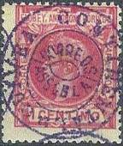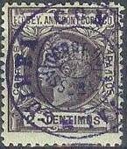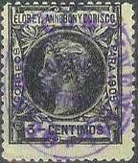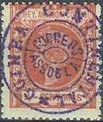
55 56 57 58
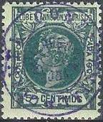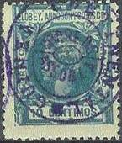
59 60 61 62

63 64 65 66

67 68 69 70
55 1 c (19) - Портет короля Альфонса XIII (розовая) - -
56 2 c (20) - Рисунок марки 55 (тёмно-фиолетовая) - -
57 3 c (21) - Рисунок марки 55 (чёрная) - -
58 4 c (22) - Рисунок марки 55 (желтовато-розовая) - -
59 5 c (23) - Рисунок марки 55 (тёмно-зелёная) - -
60 10 c (24) - Рисунок марки 55 (зелёно-синяя) - -
61 15 с (25) - Рисунок марки 55 (фиолетовая) - -
62 25 с (26) - Рисунок марки 55 (лилово-красная) - -
63 50 с (27) - Рисунок марки 55 (оранжевая) - -
64 75 с (28) - Рисунок марки 55 (тёмно-синяя) - -
65 1 P (29) - Рисунок марки 55 (лилово-коричневая) - -
66 2 P (30) - Рисунок марки 55 (тёмно-коричневая) - -
67 3 P (31) - Рисунок марки 55 (кирпично-красная) - -
68 4 P (32) - Рисунок марки 55 (тёмно-лилово-коричневая) - -
69 5 P (33) - Рисунок марки 55 (чёрно-оливковая) - -
70 10 P (34) - Рисунок марки 55 (тёмно-лилово-красная) - -
NN по каталогу Номинал  Michel Ivert марки | Цена по каталогу  GSB (2023 г.) (руб)  чист. гаш. | Цена по каталогу  Michel (2005 г.) (евро)  чист. гаш. | Наличие марок, которые  Вы можете приобрести  чист. гаш.
55 50 1 c  56 51 2 c  57 52 3 c  58 53 4 c  59 54 5 c  60 55 10 с  61 56 15 с  62 57 25 c  63 58 50 c  64 59 75 c  65 60 1 P  66 61 2 P  67 62 3 P  68 63 4 P  69 64 5 P  70 65 10 P | 275 125  275 125  275 125  275 125  275 125  550 350  1000 500  1000 500  1300 600  1600 700  3000 1300  4250 1000  6000 2000  25000 7000  25000 7000  100000 40000 | 5.5 2.5  5.5 2.5  5.5 2.5  5.5 2.5  5.5 2.5  11.0 7.0  20.0 10.0  20.0 10.0  26.0 12.0  32.0 14.0  60.0 26.0  85.0 20.0  120.0 40.0  500.0 140.0  500.0 140.0  2000.0 800.0 | 0 0  0 0  0 0  0 0  0 0  0 0  0 0  0 0  0 0  0 0  0 0  0 0  0 0  0 0  0 0  0 0

1907. Король Альфонс XIII (1886-1941). Печать: типография на тонированной бумаге.
Лин. 14. На оборотной стороне контрольный номер (синего цвета). Надпись: «GUINEA CONTIAL
ESPANOLA». Тиражи: 0,05 (71-74); 0,03 (75); 0,0025 (76-77, 81-84); 0,015 (80).
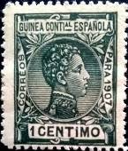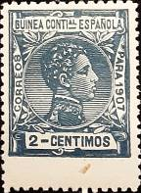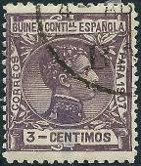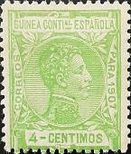
71 72 73 74
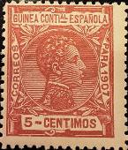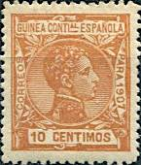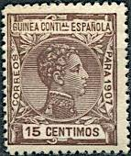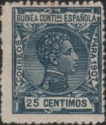
75 76 77 78
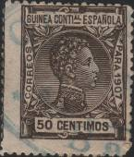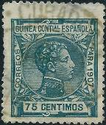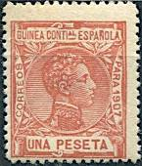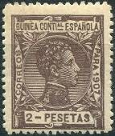
79 80 81 82
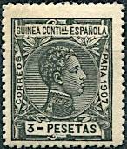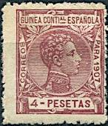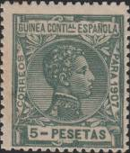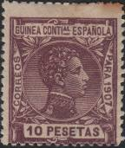
83 84 85 86
Контрольный номер на
оборотной стороне
71 1 c - Портет короля Альфонса XIII (тёмно-зелёная) - -
72 2 c - Рисунок марки 71 (тёмно-синяя) - -
73 3 c - Рисунок марки 71 (фиолетовая) - -
74 4 c - Рисунок марки 71 (светло-зелёная) - -
75 5 c - Рисунок марки 71 (лилово-красная) - -
76 10 c - Рисунок марки 71 (оранжевая) - -
77 15 с - Рисунок марки 71 (лилово-коричневая) - -
78 25 с - Рисунок марки 71 (тёмно-синяя) - -
79 50 с - Рисунок марки 71 (тёмно-коричневая) - -
80 75 с - Рисунок марки 71 (сине-зелёная) - -
81 1 P - Рисунок марки 71 (кирпично-красная) - -
82 2 P - Рисунок марки 71 (тёмно-коричневая) - -
83 3 P - Рисунок марки 71 (чёрно-оливковая) - -
84 4 P - Рисунок марки 71 (тёмно-лилово-красная) - -
85 5 P - Рисунок марки 71 (сине-зелёная) - -
86 10 P - Рисунок марки 71 (лиловая) - -
NN по каталогу Номинал  Michel Ivert марки | Цена по каталогу  GSB (2023 г.) (руб)  чист. гаш. | Цена по каталогу  Michel (2005 г.) (евро)  чист. гаш. | Наличие марок, которые  Вы можете приобрести  чист. гаш.
71 66 1 c  72 67 2 c  73 68 3 c  74 69 4 c  75 70 5 c  76 71 10 с  77 72 15 с  78 73 25 c  79 74 50 c  80 75 75 c  81 76 1 P  82 77 2 P  83 78 3 P  84 79 4 P  85 80 5 P  86 81 10 P | 30 10  30 10  30 10  30 10  30 10  175 75  125 45  125 45  125 50  125 45  250 85  400 375  400 375  500 375  550 550  1000 7000 | 0.6 0.2  0.6 0.2  0.6 0.2  0.6 0.2  0.6 0.2  3.5 1.5  2.5 0.9  2.5 0.9  2.5 1.0  2.5 0.9  5.0 1.7  8.0 7.5  8.0 7.5  10.0 7.5  11.0 11.0  20.0 14.0 | 0 0  0 0  0 0  0 0  0 0  0 0  0 0  0 0  0 0  0 0  0 0  0 0  0 0  0 0  0 0  0 0

1908 - 1909. Король Альфонс XIII (1886-1941). Надпечатка «HABILITADO PARA» и
нового номинала на марках №№ 71 - 74 и № 78 1907 года выпуска. Печать: типогра-
фия на тонированной бумаге. Лин. 14. На оборотной стороне контрольный номер (синего цвета).
Тиражи: .
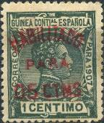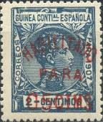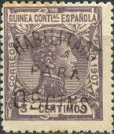
87 88 89
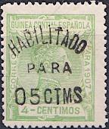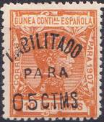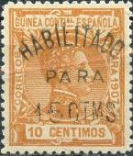
90 91 92
87 05 CTMS / 1 c (71) - Портет короля Альфонса XIII (тёмно-зелёная; надпечатка красная) - -
88 05 CTMS / 2 c (72) - Рисунок марки 87 (тёмно-синяя; надпечатка красная) - -
89 05 CTMS / 3 c (73) - Рисунок марки 87 (фиолетовая; надпечатка чёрная) - -
90 05 CTMS / 4 c (74) - Рисунок марки 87 (светло-зелёная; надпечатка чёрная) - -
91 05 CTMS / 10 c (76) - Рисунок марки 87 (оранжевая; надпечатка чёрная) - -
92 15 CTMS / 10 c (76) - Рисунок марки 87 (оранжевая; надпечатка чёрная) - -
87DD 05 CTMS / 1 c (71) - Рисунок и цвет марки 87, двойная надпечатка (красная на чёрной) - -
91DD 05 CTMS / 10 c (76) - Рисунок и цвет марки 91, двойная надпечатка (красная на чёрной) - -
NN по каталогу Номинал  Michel Ivert марки | Цена по каталогу  GSB (2023 г.) (руб)  чист. гаш. | Цена по каталогу  Michel (2005 г.) (евро)  чист. гаш. | Наличие марок, которые  Вы можете приобрести  чист. гаш.
87 82 05c/1c  88 83 05c/2c  89 84 05c/3c  90 85 05c/4c  91 86 05c/10c  92 87 15c/10с  87DD - 1с/1c  91DD 57 25 c | 200 125  200 125  200 125  200 125  200 125  1000 550  1000 600  2000 1100 | 4.0 2.5  4.0 2.5  4.0 2.5  4.0 2.5  4.0 2.5  20.0 11.0  20.0 12.0  40.0 22.0 | 0 0  0 0  0 0  0 0  0 0  0 0  0 0  0 0

1909. Подоходные марки. Печать: типография. Без зубцов. Надпечатка: «HABILITADO PARA
CORREOS». На оборотной стороне контрольный номер (cинего цвета). Марки подтверждали уп-
лату налога по номиналу марки – 10 сентимов с 1 песеты. Тиражи: .
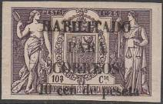
93 94 95
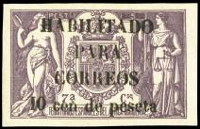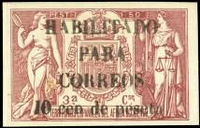
96 97 98
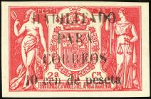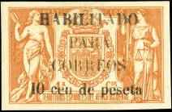
99 100
93 10 c de P / 50 c - Герб, корона, красота и правосудие (зелёная; надпечатка синяя) - -
94 10 c de P / 1.25 P - Рисунок марки 93 (фиолетовая; надпечатка чёрная) - -
95 10 c de P / 2 P - Рисунок марки 93 (коричневая; надпечатка чёрная) - -
96 10 c de P / 5 P - Рисунок марки 93 (лиловая; надпечатка чёрная) - -
97 10 c de Р / 25 P - Рисунок марки 93 (красно-коричневая; надпечатка чёрная) - -
98 10 c de P / 50 Р - Рисунок марки 93 (карминовая; надпечатка чёрная) - -
99 10 c de P / 75 Р - Рисунок марки 93 (розовая; надпечатка чёрная) - -
100 10 c de P / 100 Р - Рисунок марки 93 (оранжево-жёлтая; надпечатка чёрная) - -
NN по каталогу Номинал  Michel Ivert марки | Цена по каталогу  GSB (2023 г.) (руб)  чист. гаш. | Цена по каталогу  Michel (2005 г.) (евро)  чист. гаш. | Наличие марок, которые  Вы можете приобрести  чист. гаш.
93 101A 10с / 50c  94 102 10c / 1.25P  95 102A 10c / 2 P  96 102B 10c / 5 P  97 102С 10c / 25P  98 102D 10с / 50 Р  99 102E 10с / 75 Р  100 102F 10c /100 P | 4000 2750  11000 3500  30000 20000  30000 20000  40000 27500  130000 75000  130000 75000  130000 75000 | 80.0 55.0  220.0 70.0  600.0 400.0  600.0 400.0  800.0 550.0  2600.0 1500.0  2600.0 1500.0  2600.0 1500.0 | 0 0  0 0  0 0  0 0  0 0  0 0  0 0  0 0

=====
Конец

